[ĐIỀN TÊN TRƯỜNG]
[ĐIỀN KHOA / BỘ MÔN]

BÁO CÁO ĐỒ ÁN
CLOUDPULSE
GIÁM SÁT WEBSITE VÀ API
TRÊN AWS SERVERLESS
Môn học: [ĐIỀN TÊN MÔN]
Giảng viên hướng dẫn: [ĐIỀN HỌ VÀ TÊN]
Nhóm / Lớp: [ĐIỀN NHÓM, LỚP]
Thành viên: [ĐIỀN HỌ TÊN VÀ MÃ SINH VIÊN CỦA 5 THÀNH VIÊN]
Bản ghép TV5 · cập nhật 11/11/2026
[ĐỊA ĐIỂM], tháng 11 năm 2026

Hướng dẫn hoàn thiện và phạm vi tài liệu
Báo cáo tổng hợp bản thảo Chương 1–2, thiết kế Chương 3 và kết quả tích hợp/kiểm thử tuần 3. Ảnh có sẵn đã được chèn trực tiếp vào đúng mục. Các ghi chú nền vàng là hướng dẫn biên tập hoặc vị trí đang chờ bằng chứng, không phải kết quả kiểm thử.
Thông tin cần điền trước khi nộp
Thay các ô [ĐIỀN...] ở bìa, bảng thành viên và phụ lục bằng thông tin chính thức. Chưa có mẫu của trường: khổ A4, Times New Roman 13, lề trái 3 cm/phải 2 cm/trên dưới 2 cm; nếu trường quy định khác, chỉnh style toàn văn.

Phân biệt bằng chứng
AWS THẬT: Dashboard, Incident OPEN, Check Now, monitor rỗng mới tạo và mobile. RESPONSE ĐIỀU KHIỂN: race, HTTP 503 và empty bổ sung. MOCK: env không có API URL. THIẾT KẾ: sơ đồ kiến trúc. Các ảnh đều có chú thích nguồn và giới hạn.

Hai vấn đề chưa đóng
CORS preflight của POST ở preview/hosting còn lỗi; trục X chart đang UTC và chậm 7 giờ so với Incident UTC+7. Hai vấn đề đã ghi ở Chương 5; không đánh dấu toàn hệ thống nghiệm thu hoàn tất.

Bảng hướng dẫn. Các vị trí còn chờ bổ sung trước khi nộp.
Vị trí | Cần bổ sung | Phụ trách
Bìa / phân công | Trường, môn, lớp, tên/MSSV và xác nhận đóng góp | Cả nhóm
4.6 / E01, E06 | SAM outputs, IAM và TTL | TV1
5.5 / E04, E05 | Logs, Telegram và Email DOWN/UP | TV2
5.5 / E03-RESOLVED | Khôi phục cùng Incident | TV2/TV3/TV5
5.2 và 5.5 / E07 | Bảng giá đúng region, hóa đơn, credits | TV1
Phụ lục B | Video dự phòng và phân vai demo | Cả nhóm

Mục lục
Các tiêu đề trong tài liệu dùng Heading 1–3 để điều hướng trong Word. Mục lục bên dưới có thể cập nhật bằng bấm phải → Update Field → Update entire table; số trang phụ thuộc phiên bản Word và máy in.
Bấm phải tại đây và chọn Update Field để tạo mục lục có số trang.
Chương 1. Giới thiệu đề tài
Chương 2. Phân tích yêu cầu
Chương 3. Thiết kế kiến trúc
Chương 4. Triển khai
Chương 5. Kiểm thử và đánh giá
Chương 6. Kết luận
Tài liệu tham khảo
Phụ lục A. Hướng dẫn chạy và tái tạo kiểm thử
Phụ lục B. Demo 7 bước
Phụ lục C. Danh mục ảnh và bảng

Phân công và từ viết tắt
Bảng phân công. Vai trò nhóm theo docs/duties.md.
Vai trò | Họ tên / MSSV | Nhiệm vụ | Đóng góp xác nhận
TV1 | [ĐIỀN] | Hạ tầng SAM, deploy, IAM, chi phí | [CHỜ NHÓM XÁC NHẬN]
TV2 | [ĐIỀN] | HealthChecker, State Machine, cảnh báo | [CHỜ NHÓM XÁC NHẬN]
TV3 | [ĐIỀN] | REST API, Check Now, MockTarget | [CHỜ NHÓM XÁC NHẬN]
TV4 | [ĐIỀN] | Dashboard, danh sách và thao tác monitor | [CHỜ NHÓM XÁC NHẬN]
TV5 | [ĐIỀN] | Chart, IncidentHistory, kiểm thử, báo cáo/slide | [CHỜ NHÓM XÁC NHẬN]

Bảng thuật ngữ. Từ viết tắt sử dụng trong báo cáo.
Từ viết tắt | Giải thích
API | Application Programming Interface
AWS | Amazon Web Services
IAM | Identity and Access Management
IaC | Infrastructure as Code
MTTD | Mean Time To Detect
MVP | Minimum Viable Product
SAM | Serverless Application Model
SNS | Simple Notification Service
SSRF | Server-Side Request Forgery
TTL | Time To Live
UTC | Coordinated Universal Time

Chương 1. Giới thiệu đề tài

1.1. Bối cảnh và bài toán
Website và API là điểm truy cập chính của nhiều dịch vụ số. Khi máy chủ trả HTTP 500/502, kết nối hết thời gian chờ hoặc gặp lỗi DNS/SSL, khách hàng có thể không hoàn thành giao dịch. Nếu nhóm vận hành chỉ kiểm tra thủ công hoặc chờ phản ánh, thời gian phát hiện bị kéo dài và bằng chứng về thời điểm xảy ra lỗi thường thiếu.
CloudPulse giải quyết nhu cầu kiểm tra liên tục, ghi lại lịch sử và thông báo khi dịch vụ thay đổi trạng thái. Hệ thống cần phân biệt một lần kiểm tra thất bại với một sự cố đã được xác nhận, qua đó giảm cảnh báo do lỗi mạng nhất thời. Sau khi dịch vụ khôi phục, lịch sử phải thể hiện thời gian bắt đầu, kết thúc, nguyên nhân quan sát được và tổng thời lượng gián đoạn.

1.2. Đối tượng sử dụng và Persona
Persona chính là lập trình viên độc lập hoặc nhân sự DevOps của nhóm nhỏ, quản lý khoảng 1–20 website/API. Người này cần biết endpoint nào gián đoạn, nhận cảnh báo qua điện thoại/email và xem lại diễn biến mà không phải cài agent lên máy chủ khách hàng. Hạn chế chính là ngân sách vận hành và thời gian quản trị hạ tầng.
Một tình huống điển hình: người vận hành thêm Payment API vào Dashboard. Khi hai lượt kiểm tra liên tiếp thất bại, hệ thống xác nhận DOWN, mở Incident và gửi cảnh báo. Khi kiểm tra thành công trở lại, hệ thống đóng Incident và thông báo thời lượng gián đoạn. Lịch sử hỗ trợ đối chiếu với log ứng dụng để điều tra; thông báo HTTP 500 là biểu hiện quan sát được, chưa đủ chứng minh nguyên nhân gốc.
Persona phụ là giảng viên hoặc hội đồng chấm đồ án. Nhóm này cần kiểm chứng kiến trúc Serverless, state machine, biện pháp SSRF, khả năng tái tạo lỗi và bằng chứng chi phí. Dịch vụ MockTarget giúp trình diễn HTTP 200, HTTP 500 và timeout theo kịch bản chủ động.

1.3. Mục tiêu
Mục tiêu chức năng là quản lý endpoint, kiểm tra theo lịch một phút, phân loại kết quả, cảnh báo khi chuyển trạng thái và cung cấp Dashboard trực quan. Mục tiêu kỹ thuật là triển khai bằng AWS SAM, sử dụng các dịch vụ được quản lý và hạn chế quyền truy cập tài nguyên.
Các chỉ tiêu dự kiến gồm MTTD không quá hai phút, độ trễ cảnh báo không quá năm giây sau chuyển trạng thái và chi phí thử nghiệm hướng tới $0 khi đủ điều kiện miễn phí hoặc credits. Đây là mục tiêu cần kiểm thử, phụ thuộc lịch chạy, thời gian request, tải hệ thống, nhà cung cấp thông báo và điều kiện tài khoản AWS.

1.4. Phạm vi MVP
MVP gồm thêm/xem/xóa endpoint; kiểm tra định kỳ; đo latency; lưu CheckResults; xác nhận DOWN sau hai FAIL liên tiếp; khôi phục sau một SUCCESS; thông báo SNS/Telegram; Check Now; MockTarget; thống kê, biểu đồ và lịch sử sự cố. Kiến trúc dự kiến sử dụng React, API Gateway, Lambda .NET 8, EventBridge theo lịch và DynamoDB.
Đồ án chưa bao gồm xác thực đa người dùng, tự sửa lỗi ứng dụng, giám sát CPU/RAM, SMS/cuộc gọi và kiểm tra đa vùng. Dashboard nội bộ cần được đặt trong môi trường truy cập phù hợp trước khi triển khai thực tế.

1.5. Phương pháp và kết quả tuần 2
Nhóm phân tích yêu cầu, ánh xạ sang tiêu chí nghiệm thu, phát triển từng thành phần bằng dữ liệu giả lập rồi tích hợp API. TV5 bổ sung IncidentHistory sau biểu đồ latency. Mock data tách riêng khỏi component, gồm sự cố OPEN và RESOLVED, HTTP 500/502 và timeout. OPEN tính thời lượng đến thời điểm hiện tại; RESOLVED tính đến resolvedAt. Các dữ liệu này minh họa giao diện, không phải số liệu vận hành AWS.

Chương 2. Phân tích yêu cầu

2.1. Tác nhân và luồng nghiệp vụ
Người vận hành cấu hình endpoint và xem Dashboard. Scheduler kích hoạt HealthChecker; HealthChecker gửi request, lưu kết quả và cập nhật trạng thái. SNS/Telegram chuyển cảnh báo tới người nhận. API phục vụ thao tác quản lý và truy vấn dữ liệu. MockTarget đóng vai trò endpoint có thể điều khiển trong kiểm thử.
Luồng sự cố: UP → FAIL lần 1 (vẫn UP) → FAIL lần 2 (DOWN, mở OPEN và gửi cảnh báo) → FAIL tiếp theo (không gửi lặp) → SUCCESS (UP, đóng RESOLVED, gửi khôi phục). Downtime của Incident được tính từ thời điểm xác nhận DOWN đến lúc khôi phục; không đồng nhất với thời gian mất dịch vụ thực tế trước khi được phát hiện.

2.2. Yêu cầu chức năng và truy vết
Bảng 2.1. Yêu cầu và tiêu chí
Mã | Nội dung và hành vi mong đợi | Bằng chứng nghiệm thu
FR-01 | Thêm tên/URL HTTP(S), xem UP/DOWN/UNKNOWN, xóa để ngừng giám sát | AC-01: API 201, bản ghi Monitor, giao diện; kiểm tra xóa
FR-02 | Scheduler chạy mỗi phút; kiểm tra endpoint song song; timeout 5.000 ms | AC-03: log nhiều lượt theo lịch; thử endpoint chậm
FR-03 | Đo thời gian đến response header; 200–399 là SUCCESS trong giới hạn timeout; phân loại 4xx/5xx, DNS/SSL/kết nối | CheckResults và log HTTP 200/500, timeout
FR-04 | Hai FAIL liên tiếp mới DOWN; một SUCCESS hồi phục; tạo/đóng Incident | AC-04, AC-07: trạng thái, timestamps, downtime
FR-05 | Chỉ thông báo khi chuyển trạng thái; hỗ trợ SNS Email và Telegram | AC-05, AC-06, AC-07; đếm thông báo khi FAIL lặp
FR-06 | Check Now gọi kiểm tra ngay, hiển thị kết quả trên Dashboard | AC-08: spinner, kết quả, thời gian phản hồi
FR-07 | MockTarget trả 200, 500 hoặc delay 7.000 ms theo tham số | AC-09: response và log checker
FR-08 | Thống kê, biểu đồ latency, lịch sử có bắt đầu/kết thúc/downtime/nguyên nhân | Kiểm tra UI, dữ liệu rỗng, OPEN/RESOLVED, màn hình nhỏ

Các trường dữ liệu hiển thị của IncidentHistory tuần 2 gồm id, endpointName, status, startedAt, resolvedAt và cause. Timestamp dùng ISO 8601; giao diện hiển thị giờ Việt Nam. Khi tích hợp, cần ánh xạ DTO backend vào cấu trúc này và thống nhất đơn vị ms/giây. Mock incident không tự thay đổi theo Check Now hay thao tác xóa monitor.

2.3. Yêu cầu phi chức năng
Bảng 2.2. Yêu cầu và tiêu chí
Mã | Mục tiêu thiết kế | Cách kiểm chứng và giới hạn
NFR-01 | MTTD ≤ 2 phút; đọc/ghi API ≤ 500 ms; Check Now ≤ 2 giây | Đo nhiều lượt, ghi region và cold/warm start; chưa kiểm chứng. Request timeout 5 giây có thể vượt mục tiêu Check Now 2 giây; nhóm cần thống nhất SLA cho đường lỗi/timeout
NFR-02 | Giảm báo giả; một thông báo mở/đóng trên mỗi kênh mỗi đợt | Thử FAIL→SUCCESS, FAIL→FAIL→FAIL→SUCCESS; kiểm tra đồng thời/retry. Hai FAIL liên tiếp chưa chứng minh báo giả bằng 0 trong mọi điều kiện
NFR-03 | Chặn SSRF và dùng IAM Least Privilege | AC-02: loopback, private IP, metadata; kiểm tra backend, DNS/redirect và policy thực tế
NFR-04 | Hướng tới $0 ở quy mô thử nghiệm; TTL CheckResults 7 ngày | AC-10 và hóa đơn/Budgets, điều kiện Free Tier/credits; chưa có xác nhận TV1
NFR-05 | Tài nguyên định nghĩa trong AWS SAM; có thể deploy/delete | AC-11: log triển khai và kiểm tra tài nguyên còn lại sau xóa

2.4. Nguyên tắc đánh giá chi phí
So sánh trên cùng số endpoint, chu kỳ và thời gian vận hành; tính đủ các dịch vụ và ưu đãi thực sự áp dụng. Bảng FinOps tại mục 5.2 tách ước tính với hóa đơn thực tế. Không mặc định CloudPulse miễn phí hoặc tái sử dụng giá vùng khác cho ap-southeast-1.

2.5. Tiêu chí nghiệm thu IncidentHistory giai đoạn mock (tuần 2)
- Dữ liệu giả lập được import vào App và truyền qua props, không gọi API sự cố thật.
- Bảng sắp xếp thời gian bắt đầu mới nhất trước; OPEN màu đỏ, RESOLVED màu xanh và có nhãn chữ.
- Hiển thị endpoint, nguyên nhân, bắt đầu, khôi phục và số giây downtime; mẫu timeout có đúng 124s downtime.
- OPEN cập nhật mỗi giây và hiển thị “Đang diễn ra”; RESOLVED không tiếp tục tăng.
- Mảng rỗng hiển thị thông báo; timestamp thiếu/sai hiển thị dấu gạch; bảng cuộn ngang trên màn hình nhỏ.
- Build và lint frontend thành công. Kiểm thử AWS, thông báo và chi phí cần bằng chứng tích hợp ở giai đoạn tiếp theo.

2.6. Vấn đề cần nhóm thống nhất
Cần làm rõ mục tiêu Check Now hai giây đối với timeout năm giây; định nghĩa MTTD có bao gồm thời gian request; ánh xạ DTO Incident; chính sách lưu lịch sử sau xóa monitor; và quy mô/ưu đãi để nghiệm thu chi phí. Các điểm này không ngăn hoàn thành component mock tuần 2 nhưng phải được xử lý trước nghiệm thu hệ thống thật.

Chương 3. Thiết kế kiến trúc

3.1. Lựa chọn kiến trúc Serverless
CloudPulse tách giao diện quản lý khỏi tiến trình kiểm tra theo lịch. React gọi REST API để quản lý monitor và đọc lịch sử; tiến trình kiểm tra vẫn chạy khi người dùng đóng Dashboard. Lambda thực thi theo sự kiện, DynamoDB lưu trạng thái và lịch sử, EventBridge kích hoạt định kỳ. Nhóm không phải duy trì máy chủ chạy liên tục, nhưng cần quản lý timeout, cold start, quyền truy cập và chi phí theo mức sử dụng.
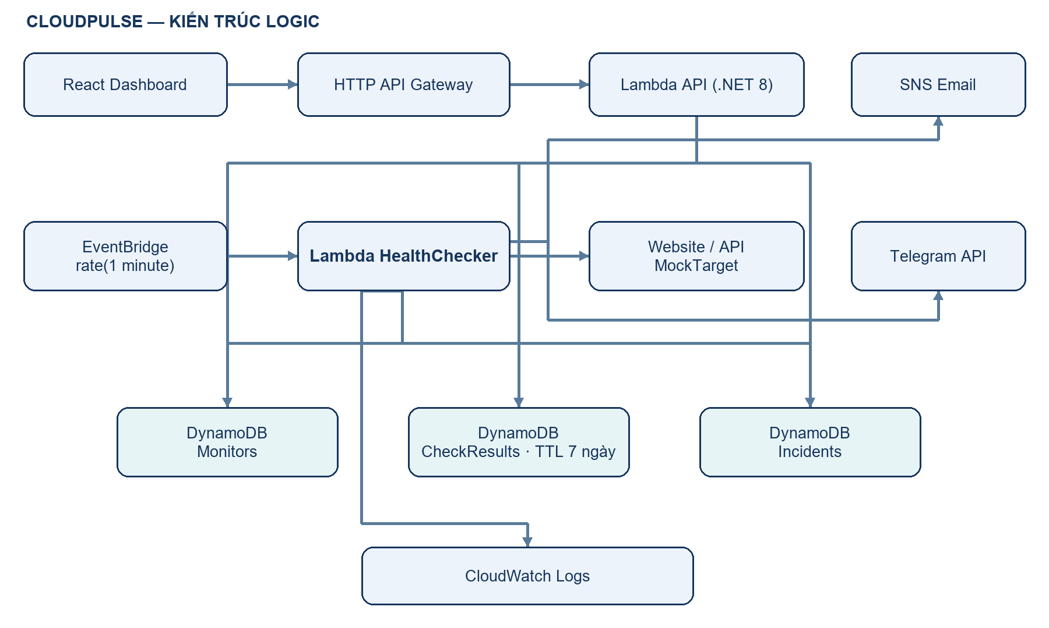
Hình 3.1. Kiến trúc logic CloudPulse dựa trên SAM và mã nguồn.
Ghi chú hình
Sơ đồ thiết kế, không phải ảnh console AWS. Telegram nằm ngoài AWS; EventBridge kích hoạt kiểm tra theo lịch. Luồng Check Now thực thi trong Lambda API; không dùng Step Functions.

Sơ đồ thể hiện luồng logic. Trong SAM hiện tại, sự kiện Schedule tạo lịch EventBridge; không mô tả đây là tài nguyên AWS::Scheduler::Schedule. Check Now thực thi trong API; cần đối chiếu hành vi cập nhật Incident/cảnh báo của đường này với HealthChecker khi nghiệm thu.

3.2. Vai trò các thành phần
Bảng 3.1. Thành phần và thiết kế
Thành phần | Trách nhiệm | Điểm cần kiểm chứng khi triển khai
React/Vite | Danh sách, chọn monitor, Sync, Check Now, biểu đồ và lịch sử | API base URL, CORS, xử lý lỗi và dữ liệu rỗng
HTTP API Gateway | Cung cấp điểm truy cập REST và chuyển request tới Lambda API | Route, HTTP status, origin được phép
Lambda API (.NET 8) | CRUD Monitors, kiểm tra thủ công, query checks/incidents | DTO, validation, timeout, tương thích giao diện
EventBridge | Kích hoạt HealthChecker mỗi phút | Log nhiều lần chạy; retry và trùng sự kiện
Lambda HealthChecker | Kiểm tra HTTP song song, đo latency, cập nhật trạng thái, cảnh báo | 200/500/timeout, hai FAIL, recovery
DynamoDB | Lưu ba loại dữ liệu với truy vấn theo monitor | Khóa, TTL, quyền đọc/ghi và dung lượng
SNS và Telegram | Chuyển cảnh báo DOWN/UP tới người vận hành | Email xác nhận subscription, nội dung và thời gian nhận
CloudWatch Logs | Log thực thi phục vụ truy vết và đo thời gian | Correlation/monitor ID, retention, không lộ token
AWS SAM và IAM | Khai báo hạ tầng và quyền thực thi bằng mã nguồn | Stack outputs, role thực tế, thay đổi cấu hình

3.3. Thiết kế dữ liệu DynamoDB
Ba bảng trong SAM dùng PAY_PER_REQUEST. Timestamp nghiệp vụ lưu chuỗi UTC ISO 8601; giao diện Incident hiển thị giờ Việt Nam. Latency dùng mili giây; downtime dùng giây.
Bảng 3.2. Thành phần và thiết kế
Bảng vật lý | Partition key | Sort key | Thuộc tính chính | Mẫu truy cập
CloudPulse_Monitors | monitorId (S) | Không | name, url, status, intervalSeconds, consecutiveFailures, lastCheckedAt, lastResponseTimeMs, lastStatusCode, createdAt, updatedAt | Danh sách; đọc/cập nhật/xóa theo ID
CloudPulse_CheckResults | monitorId (S) | checkedAt (S) | httpStatus, responseTimeMs, isSuccess, errorType, errorMessage, expireAt | Query các lượt gần nhất của một monitor
CloudPulse_Incidents | monitorId (S) | incidentId (S) | status, openedAt, resolvedAt, reason, downtimeSeconds | Query sự cố theo monitor; mở/đóng sự cố

expireAt là Unix epoch giây, mặc định thời điểm tạo cộng 7 ngày. SAM bật TTL trên đúng thuộc tính này của CheckResults. TTL là cơ chế dọn dữ liệu bất đồng bộ, không phải cam kết bản ghi biến mất đúng giây hết hạn. Monitors và Incidents không khai báo TTL trong template hiện tại. Việc xóa monitor không mặc nhiên chứng minh lịch sử đã được xóa dây chuyền; phải kiểm tra riêng nếu yêu cầu bổ sung.
API checks trả mảng { time, responseTimeMs, statusCode } để chart dùng trực tiếp. API incidents được frontend ánh xạ incidentId → id, openedAt → startedAt, reason → cause, giữ status/resolvedAt/downtimeSeconds và gắn tên monitor đang chọn. Chart tính MIN/AVG/MAX trên các điểm hợp lệ đang hiển thị; các số này không phải percentile toàn hệ thống.

3.4. Luồng kiểm tra và State Machine
Mỗi lượt kiểm tra đọc monitor, xác thực URL, gửi HTTP với giới hạn thời gian theo cấu hình (mục tiêu 5.000 ms), ghi CheckResult rồi cập nhật trạng thái. Theo yêu cầu, HTTP 200–399 là SUCCESS; 4xx/5xx, timeout, DNS/SSL/kết nối thất bại là FAIL. Bằng chứng kiểm thử phải thể hiện cả kết quả HTTP và trạng thái trước/sau.
Bảng 3.3. Thành phần và thiết kế
Trạng thái trước | Kết quả | Trạng thái sau | Tác động nghiệp vụ mong đợi
UNKNOWN hoặc UP, bộ đếm 0 | FAIL lần 1 | Giữ trạng thái, bộ đếm 1 | Lưu check, chưa mở Incident
UNKNOWN hoặc UP, bộ đếm 1 | FAIL lần 2 | DOWN, bộ đếm ≥ 2 | Mở OPEN và gửi DOWN một lần
DOWN | FAIL tiếp | DOWN | Lưu check, không tạo cảnh báo DOWN lặp
DOWN | SUCCESS | UP, bộ đếm 0 | Đóng RESOLVED, tính downtime, gửi recovery
UNKNOWN hoặc UP | SUCCESS | UP, bộ đếm 0 | Không gửi cảnh báo recovery giả

Ví dụ: 10:00 FAIL 1; 10:01 FAIL 2 và mở Incident; 10:02 FAIL tiếp; 10:03 SUCCESS và đóng Incident. Downtime được ghi nhận khoảng 120 giây từ thời điểm xác nhận DOWN, không bao gồm khoảng lỗi trước khi phát hiện. Đây là ví dụ minh họa, không phải số đo AWS.
State Machine ở đây là logic ứng dụng, không phải dịch vụ AWS Step Functions. Chống spam theo chuyển trạng thái cần được kiểm thử thêm khi Scheduler retry hoặc Check Now trùng lượt định kỳ. Không khẳng định exactly-once nếu chưa có bằng chứng về cập nhật có điều kiện/idempotency và gửi thông báo.

3.5. Bảo mật SSRF
URL là dữ liệu đầu vào không tin cậy. Backend phải kiểm tra khi thêm monitor và trước khi thực hiện request; kiểm tra trên UI chỉ hỗ trợ người dùng. UrlValidator giới hạn HTTP(S), chặn loopback/localhost, IPv4 private, link-local/metadata và các dải IPv6 nội bộ; với domain, kiểm tra các IP phân giải được.
Các ca cần nghiệm thu gồm 127.0.0.1, 10.0.0.1, 172.16.0.1, 192.168.1.1, 169.254.169.254, ::1, IPv4-mapped IPv6 và domain trỏ về IP nội bộ. Cần kiểm tra redirect và thay đổi DNS giữa validation với kết nối để đánh giá DNS rebinding; chỉ kiểm tra DNS trước request chưa đủ chứng minh phòng vệ hoàn chỉnh. Log chỉ ghi lý do từ chối phù hợp, không ghi Telegram token hoặc thông tin xác thực URL.

3.6. IAM Least Privilege và giới hạn triển khai
Mỗi Lambda cần role theo nhiệm vụ: API truy cập dữ liệu phục vụ CRUD và Check Now; HealthChecker đọc monitor, ghi kết quả/trạng thái/Incident và publish đúng SNS topic; MockTarget không cần quyền DynamoDB/SNS. EventBridge chỉ được invoke đúng checker. Quyền log giới hạn theo nhóm log tương ứng khi triển khai.
SAM hiện dùng DynamoDBCrudPolicy theo từng bảng và SNSPublishMessagePolicy theo topic cho checker. Đây là giới hạn tài nguyên bước đầu; policy CRUD vẫn rộng hơn tập action tối thiểu của từng hàm. TV1 cần đối chiếu policy đã triển khai, thu hẹp action nếu phù hợp. Globals hiện truyền biến Telegram xuống các hàm; nên giới hạn nơi nhận bí mật theo nhu cầu. Không ghi nhận Least Privilege đã hoàn tất nếu chưa có bản xuất IAM thực tế.
HTTP API hiện cho phép CORS *, và MVP chưa có xác thực đa người dùng. CORS không thay thế xác thực. Mở rộng sử dụng ngoài demo cần xác định truy cập, origin và quyền người dùng phù hợp.
Ghi chú hoàn thiện Chương 3
Sơ đồ và thiết kế đã có nội dung. TV1 bổ sung ảnh stack/IAM/TTL ở Chương 4; TV2 bổ sung log chuyển trạng thái ở Chương 5. Không thay sơ đồ logic bằng tuyên bố đã xác nhận toàn bộ tài nguyên triển khai.

Chương 4. Triển khai

4.1. Môi trường và cấu hình
Frontend: React 18, Vite, TailwindCSS, Recharts. Backend: .NET 8, AWS SAM. Vùng bàn giao: ap-southeast-1. URL AWS lưu trong frontend/.env cục bộ, không commit; mẫu cấu hình nằm ở frontend/.env.example. Sau đổi env cần khởi động lại Vite.
App.jsx giữ lựa chọn monitor, tải song song checks/incidents khi đổi lựa chọn hoặc sau Sync/Check Now, và bỏ qua response thuộc lần tải đã hết hiệu lực. API lỗi hiển thị thông báo và cho Sync lại; chỉ fallback mock khi không cấu hình API base URL. Không chuyển âm thầm về mock khi API thật lỗi.

4.2. Bảng ảnh và code cần chèn
Bảng 4.1. Danh mục bằng chứng
Mã bằng chứng | Vị trí chèn | Nội dung cần thu | Người xác nhận
E01 | [CHÈN ẢNH: SAM outputs và tài nguyên vùng ap-southeast-1] | Stack, URL, thời điểm deploy; che thông tin nhạy cảm | TV1
E02 | [CHÈN ẢNH: Dashboard API thật] | Tên monitor, nhãn dữ liệu API, chart tooltip, MIN/AVG/MAX | TV4/TV5
E03 | [CHÈN ẢNH: Incident OPEN và RESOLVED] | Cùng monitor ID; timestamps, reason, downtime | TV2/TV5
E04 | [CHÈN ẢNH: CloudWatch Logs] | FAIL 1, FAIL 2, DOWN, recovery có thời điểm và monitor ID | TV2
E05 | [CHÈN ẢNH: Telegram và Email DOWN/UP] | Nội dung, thứ tự, thời gian nhận; che token/email nếu cần | TV2
E06 | [CHÈN ẢNH: IAM và TTL] | Role policy, expireAt bật TTL | TV1
E07 | [CHÈN ẢNH: hóa đơn và Cost Explorer] | Kỳ đo, region, dịch vụ, credits, tổng trước/sau credits | TV1

4.3. Giới hạn chỉ số tổng quan khi tích hợp
API chưa cung cấp endpoint thống kê lịch sử tổng hợp. Frontend hiện tính tỷ lệ monitor UP trong danh sách và số monitor DOWN; đây là snapshot, chưa phải uptime theo thời gian hay số Incident OPEN đã query toàn bộ. p95 hiển thị chưa có dữ liệu thay vì số mock trong chế độ API. Cần thống nhất với TV4/TV3 trước khi dùng các thẻ này làm số liệu nghiệm thu.

4.4. Dashboard và dữ liệu đo trên AWS
Ảnh dưới đây được chụp từ Dashboard kết nối API AWS qua Vite proxy. Hai monitor minh họa là Mock 200 và Mock 500. Nhãn Dữ liệu API biểu thị dữ liệu truy xuất từ backend; tên Mock chỉ endpoint dùng thử nghiệm.
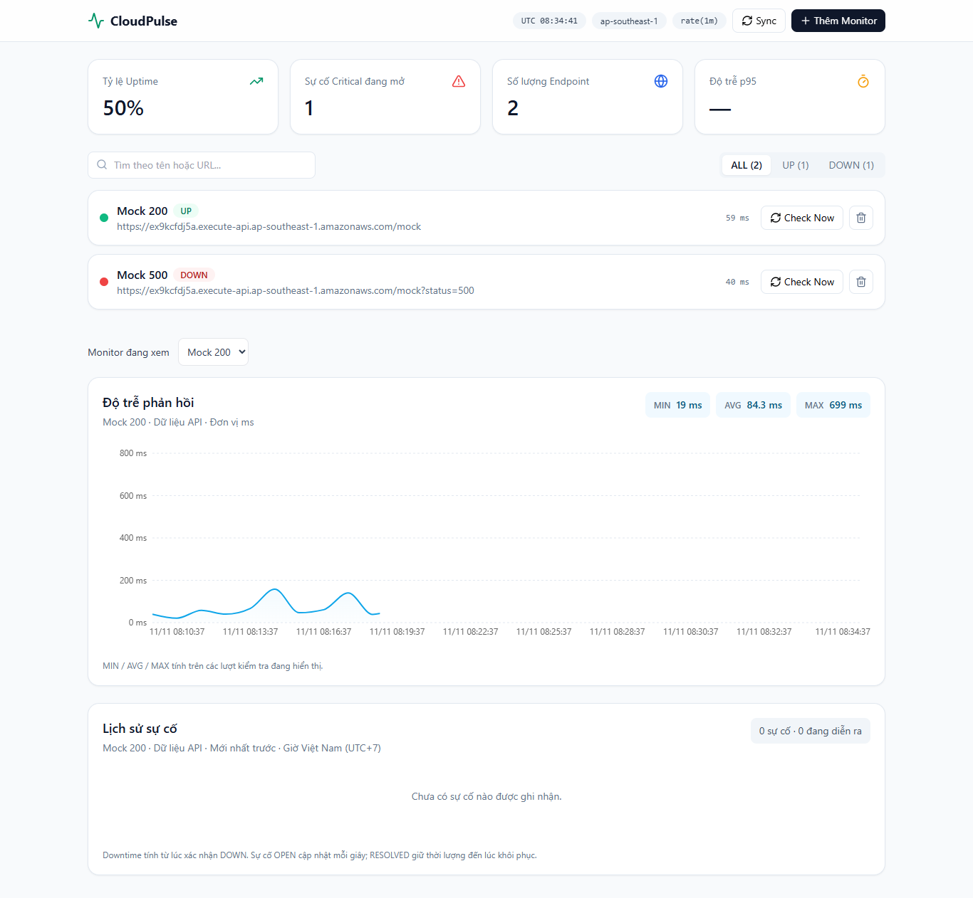
Hình 4.1. Dashboard kết nối API AWS và thống kê latency.
Ghi chú hình
Dữ liệu AWS thật. Đối chiếu thời điểm chụp trong results.json; số liệu trên ảnh là snapshot. Thẻ uptime là tỷ lệ monitor UP hiện tại, chưa phải uptime theo thời gian; p95 chưa có nguồn tổng hợp nên hiện —. Nguồn: docs/evidence/w3-05/live-dashboard.png.

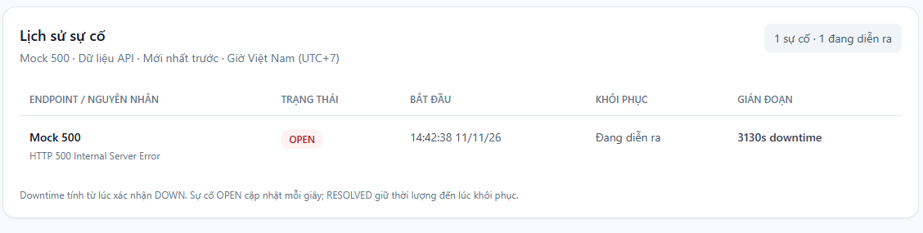
Hình 4.2. Incident OPEN của monitor Mock 500.
Ghi chú hình
Dữ liệu AWS thật. Quan sát tên monitor, nguyên nhân HTTP 500, nhãn OPEN, thời điểm bắt đầu và downtime. Hình này chưa chứng minh recovery hoặc chống spam. Ảnh cắt vùng để đọc rõ; bản gốc: docs/evidence/w3-05/live-incident.png.

4.5. Cấu hình local và triển khai frontend
cd frontend
# Sao chép .env.example thành .env (không commit)
VITE_API_BASE_URL=https://ex9kcfdj5a.execute-api.ap-southeast-1.amazonaws.com
VITE_MOCK_URL=https://ex9kcfdj5a.execute-api.ap-southeast-1.amazonaws.com/mock
# Khởi động lại Vite sau khi đổi cấu hình
npm.cmd run dev
# Kiểm tra build production
npm.cmd run build
npm.cmd run preview

Lưu ý môi trường
Dev dùng proxy để chuyển /api tới AWS. Preview/hosting gọi trực tiếp API Gateway và hiện còn lỗi CORS khi POST JSON. Không dùng việc dev chạy được để kết luận production đã đạt. File .env không nằm trong commit.

4.6. Các ảnh hạ tầng cần ghép đúng vị trí
[E01 — CHỜ TV1] SAM outputs và tài nguyên AWS
Chèn ảnh ngay tại đây. Ảnh cần thấy region ap-southeast-1, trạng thái deploy và outputs API/MockTarget; ghi ngày giờ. Chú thích đề xuất: Hình 4.3. Tài nguyên CloudPulse sau triển khai AWS SAM.

[E06-A — CHỜ TV1] IAM roles và policy
Chèn sau E01. Thể hiện role của từng Lambda, action và ARN bảng/topic được cấp; che thông tin tài khoản cần thiết. Chú thích đề xuất: Hình 4.4. Phạm vi quyền của Lambda.

[E06-B — CHỜ TV1] TTL CheckResults
Chèn sau ảnh IAM. Thể hiện tên bảng và thuộc tính expireAt đã bật TTL. Chú thích đề xuất: Hình 4.5. Cấu hình TTL cho lịch sử kiểm tra.

Chương 5. Kiểm thử và đánh giá

5.1. Ma trận kiểm thử
Bảng 5.1. Kiểm thử và đánh giá
Yêu cầu | Tình huống | Kết quả mong đợi | Kết quả thực tế | Bằng chứng
UC-06 / FR-08 | Chọn monitor A rồi B nhanh | Tên/chart/incidents thuộc B; response A không ghi đè | Đạt trên Chrome: A bị trì hoãn 1.200 ms, đổi A→B cách 150 ms; sau khi A trả về vẫn giữ B, 222 ms và CAUSE_B. Dùng ID AWS thật, response lịch sử được điều khiển để tái tạo race | Kết quả + ảnh race
UC-06 / FR-08 | Sync và Check Now | Hai API lịch sử được tải lại song song | Đạt qua proxy dev với AWS thật: hai request khởi phát cùng mili giây ở lần lưu bằng chứng; Check Now 736 ms, HTTP 200, latency đích 178 ms; điểm mới có timestamp 08:34:43 UTC và đúng latency xuất hiện trong checks. Cửa sổ tối đa 30 điểm nên điểm mới thay điểm cũ khi đầy | Network và kết quả đo
FR-08 | Mảng rỗng / lỗi API | Empty state / thông báo lỗi; không hiển thị mock thay API lỗi | Đạt: tạo monitor AWS tạm, checks/incidents=[] và UI hiện hai empty state, đã xóa monitor tạm sau thử. Ca 503 dùng response điều khiển, hiện lỗi; bỏ lỗi rồi Sync tải AWS lại thành công. Mode URL sai trỏ cổng 1 trả 502 qua proxy, giữ lỗi và cho Sync, không fallback mock | Ảnh empty/error/URL sai
FR-08 | Env không có API URL | Nhãn dữ liệu giả lập, mock hoạt động | Đạt: chạy Vite mode acceptance-mock với API URL rỗng; chart và incidents hiện dữ liệu giả lập. .env AWS gốc được giữ nguyên | Ảnh mock mode
FR-08 | MIN/AVG/MAX, tooltip, màn hình nhỏ | Đúng ms/HTTP; bảng cuộn ngang | Đạt: đối chiếu 30 điểm AWS với MIN/AVG/MAX; tooltip có ms và HTTP 500. Mobile 390 px, bảng rộng 760 px trong khung 316 px, cuộn thử 200 px; sau sửa min-w-0, trang không tràn ngang. Giờ trên trục X còn lỗi UTC, xem 5.1.1 | Ảnh desktop/mobile + số đo
FR-03 | HTTP 200, 500, timeout | Phân loại và lưu kết quả đúng | Chờ đo | E04
FR-04 | FAIL 1 → FAIL 2 → FAIL 3 | DOWN từ lần 2; một Incident/cảnh báo mở | Chờ đo | E03–E05
FR-04/05 | SUCCESS sau DOWN | UP; RESOLVED; downtime và recovery | Chờ đo | E03–E05
SSRF | IP/domain nội bộ, redirect | Chặn request tới địa chỉ bị cấm | Chờ đo | Log/API response
NFR | MTTD, độ trễ alert, Check Now | Đối chiếu từng tiêu chí acceptance | Chờ đo | Log timestamp + Network

MTTD = thời điểm xác nhận DOWN − thời điểm bắt đầu gây lỗi. Độ trễ cảnh báo = thời điểm nhận − thời điểm chuyển trạng thái. Ghi ít nhất thời điểm, monitor ID, số mẫu, đơn vị và khoảng min/max; không suy ra đạt SLA từ một lượt demo.

5.1.1. Kiểm thử bổ sung W3-05 và lỗi cần bàn giao
Đã chạy Chrome headless với timezone Asia/Ho_Chi_Minh ngày 11/11/2026, dùng hai monitor Mock 200/Mock 500 đang có trên AWS. Chi tiết mỗi lần chạy, URL request, timestamp, số đo và ảnh nằm tại thư mục bằng chứng. Các ca race, empty và 503 dùng response điều khiển trong trình duyệt; không mô tả chúng là sự cố AWS thật. Các ảnh trước đó do người dùng cung cấp đã xác nhận Mock 200 UP, Mock 500 DOWN và Incident OPEN; chưa xác nhận RESOLVED hoặc chống spam cảnh báo.
Preview / CORS — chưa đạt khi POST trực tiếp: Đã build với .env AWS rồi chạy npm.cmd run preview (không proxy dev). GET và biểu đồ tải được từ API Gateway; POST JSON bị trình duyệt chặn với “Response to preflight request doesn't pass access control check: It does not have HTTP ok status”, dẫn tới Failed to fetch. Probe dùng body rỗng để không thêm tài nguyên mới. Cần TV1/TV3 sửa OPTIONS/preflight trên deployment; proxy dev chỉ giúp chạy local, không giải quyết lỗi hosting production. Kịch bản kiểm tra lỗi CORS chạy thành công không đồng nghĩa nghiệm thu POST đạt.
Múi giờ — phát hiện lệch 7 giờ: checks API trả chuỗi như 11/11 08:30:37, trong khi client Việt Nam đang ở khoảng 15:30 cùng ngày. Incident openedAt=2026-11-11T07:42:38.1020498Z hiển thị 14:42:38 đúng UTC+7. API dùng DateTime.Parse(check.CheckedAt).ToLocalTime().ToString("dd/MM HH:mm:ss"), phụ thuộc timezone Lambda và mất thông tin timezone/năm. Cần TV3 trả thêm timestamp ISO 8601 UTC (checkedAt hoặc time ISO có Z); frontend sẽ định dạng bằng Asia/Ho_Chi_Minh. Không tự cộng 7 vào chuỗi không có timezone vì sẽ sai nếu backend thay timezone. Đây là ghi nhận lỗi, chưa sửa backend/deploy trong task này.
Hiển thị frontend đã sửa: EMPTY_STATS dùng p95Ms=null để lúc mới mở hiện “—”; thêm min-w-0 vào thẻ monitor để URL dài không kéo rộng trang mobile. Lint và build pass; build còn cảnh báo bundle trên 500 kB.

5.2. FinOps: bảng ước tính và hóa đơn
Kịch bản so sánh cố định: N monitor, chu kỳ I phút, D ngày; số lượt kiểm tra K = N × D × 24 × 60 / I. Ví dụ minh họa N=1, I=1, D=30 → 43.200 lượt; 20 monitor → 864.000 lượt. Checker chạy theo lịch chung nên số invocation không đồng nhất số HTTP check; cần tách invocation API, checker và MockTarget.
Bảng 5.2. Kiểm thử và đánh giá
Hạng mục | CloudPulse: ước tính, Free Tier/credits nếu đủ điều kiện | CloudWatch Synthetics: ước tính cùng kịch bản | Hóa đơn thực tế (TV1 xác nhận)
Thực thi | Invocation × đơn giá + GB-giây Lambda; trừ ưu đãi hợp lệ | K × giá mỗi canary run tại region chọn | [CHỜ TV1: kỳ đo, usage, USD]
API và lịch | Request API Gateway + lịch EventBridge theo tài nguyên thực tế | Tài nguyên phụ trợ của canary nếu phát sinh | [CHỜ TV1]
Dữ liệu | Read/write + storage DynamoDB; giữ checks 7 ngày | Lưu artifact/log và tài nguyên liên quan | [CHỜ TV1]
Quan sát và cảnh báo | CloudWatch Logs/metrics, SNS và truyền dữ liệu | CloudWatch Logs/metrics, cảnh báo, storage | [CHỜ TV1]
Tổng trước ưu đãi | [ĐIỀN: tổng từng dịch vụ theo bảng giá vùng Singapore] | [ĐIỀN: canary + phụ trợ] | [CHỜ TV1: tổng gộp]
Free Tier/credits | [TV1 xác nhận loại tài khoản, thời hạn, mức còn lại] | [Xác nhận ưu đãi áp dụng] | [CHỜ TV1: ưu đãi thực nhận]
Tổng thanh toán | [ĐIỀN sau khi có giá và usage] | [ĐIỀN sau khi có giá và usage] | [CHỜ TV1: sau credits/thuế]

Không dùng khẩu hiệu “$0 vs $50” làm kết luận. $0 chỉ là mục tiêu khi đủ ưu đãi; Synthetics phụ thuộc số lượt và tài nguyên bổ sung. Nguồn kiểm tra ngày 11/11/2026: AWS Free Tier, CloudWatch Pricing, AWS Pricing Calculator. TV1 chọn ap-southeast-1 và lưu bản ước tính, đối chiếu ưu đãi tài khoản trước khi điền tiền. Chi phí thời gian phát triển/bảo trì CloudPulse cần nêu riêng vì hai phương án không tương đương hoàn toàn về tính năng.

5.3. Bàn giao còn chờ nhóm
TV1: E01/E06/E07 và xác nhận giá; TV2: E03–E05, kiểm thử cảnh báo; TV3: xác nhận DTO và đường Check Now; TV4/TV5: ảnh Dashboard, kiểm thử lựa chọn/refresh/mobile. Giữ toàn bộ ô “chờ đo” cho đến khi có bằng chứng có thể truy vết.

5.4. Bằng chứng chi tiết kiểm thử frontend
Bảng 5.3. Số đo kiểm thử Check Now và refresh từ results.json.
Chỉ số | Giá trị đo | Cách hiểu
Check Now end-to-end | 736 ms | Thời gian từ click đến response hoàn tất; một mẫu, không đại diện SLA.
Latency HTTP đích | 178 ms | Đo trong backend; không đồng nhất thời gian frontend chờ response.
HTTP status | 200 | Mock 200 trả thành công.
Thời điểm check (UTC) | 2026-11-11T08:34:43.8759202Z | Đối chiếu điểm trong CheckResults cùng timestamp và latency.
Hai request sau Sync | 0 ms chênh khởi phát | Hai request riêng, được khởi phát song song.
Hai request sau Check Now | 0 ms chênh khởi phát | Bằng chứng Network Playwright; không phải thời gian hoàn tất hai request.

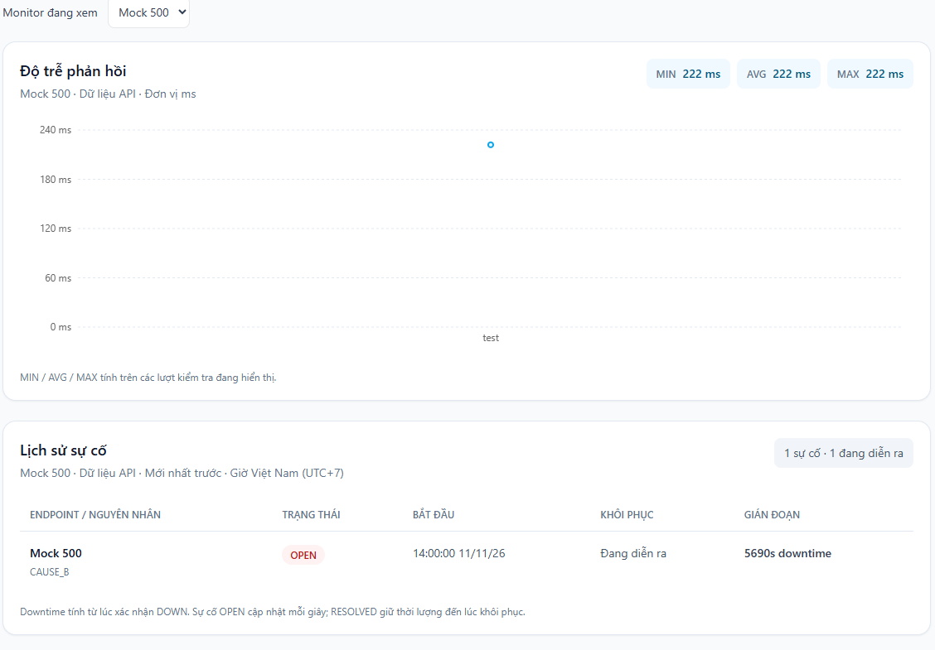
Hình 5.1. Monitor B được giữ đúng sau khi response A trả về muộn.
Ghi chú hình
Response lịch sử được điều khiển trong trình duyệt, dùng ID AWS thật: A chậm 1.200 ms, đổi lựa chọn cách 150 ms. Kết quả B giữ 222 ms và CAUSE_B. Không dùng hình làm bằng chứng latency AWS. Ảnh cắt vùng để đọc rõ; bản gốc: docs/evidence/w3-05/race-B-after-delayed-A.png.

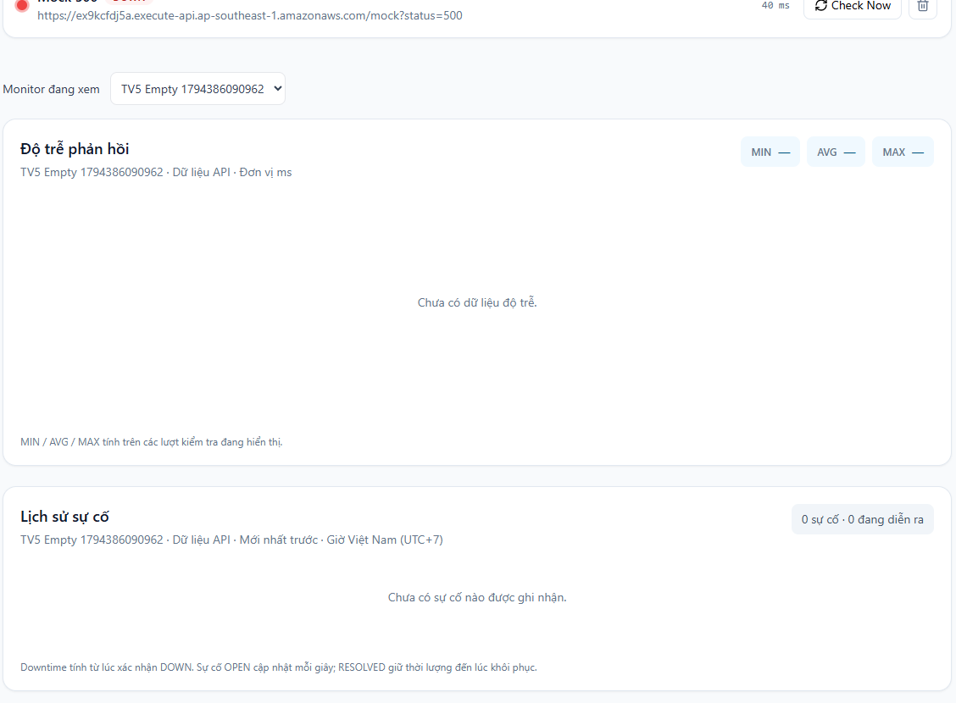
Hình 5.2. Empty state với monitor mới trên AWS.
Ghi chú hình
Đã tạo monitor tạm trên AWS, query checks=[] và incidents=[] trước lượt kiểm tra định kỳ, sau thử đã xóa monitor tạm. Đây là empty state thật, không phải lỗi dữ liệu. Ảnh cắt vùng để đọc rõ; bản gốc: docs/evidence/w3-05/live-empty-monitor.png.

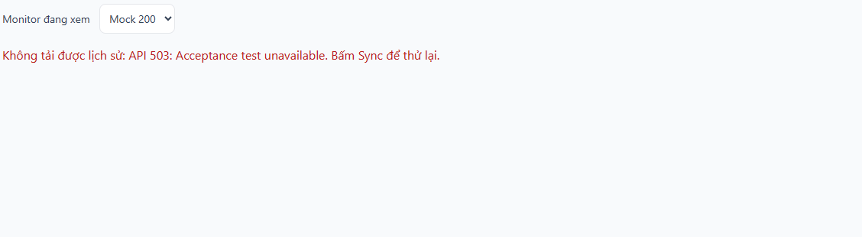
Hình 5.3. Thông báo lỗi API và hướng dẫn Sync để thử lại.
Ghi chú hình
Response HTTP 503 được điều khiển trong trình duyệt. Sau bỏ response lỗi, Sync tải lại dữ liệu AWS thành công; không fallback mock. Ảnh cắt vùng để đọc rõ; bản gốc: docs/evidence/w3-05/api-error.png.

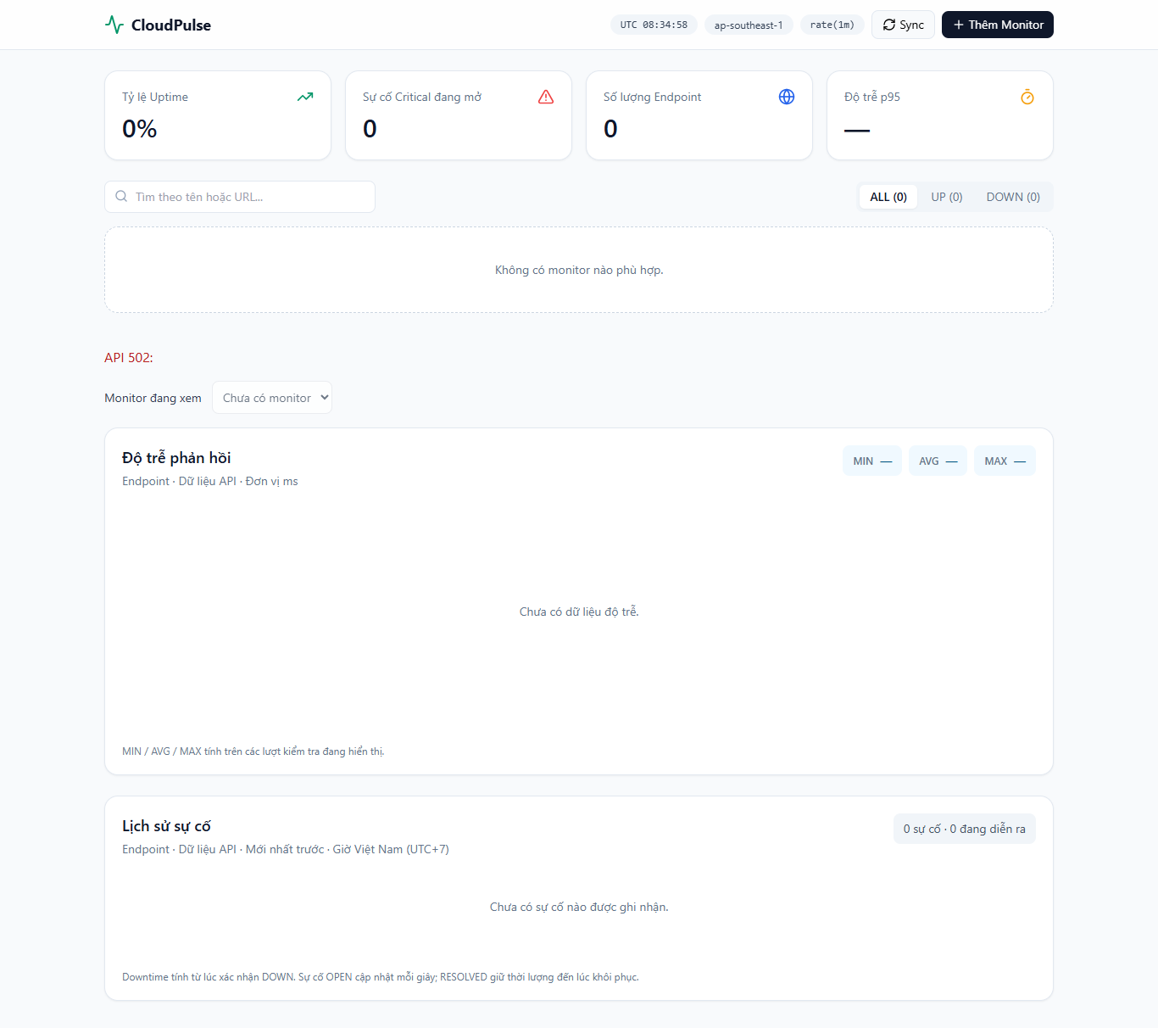
Hình 5.4. Cấu hình API URL sai không chuyển âm thầm sang mock.
Ghi chú hình
Mode acceptance-invalid dùng target http://127.0.0.1:1; Vite proxy trả 502. Giao diện hiện lỗi, giữ nút Sync và không sinh monitor giả lập. Nhãn Dữ liệu API cho biết chế độ cấu hình, không có nghĩa request đã thành công. Nguồn: docs/evidence/w3-05/invalid-base-url.png.

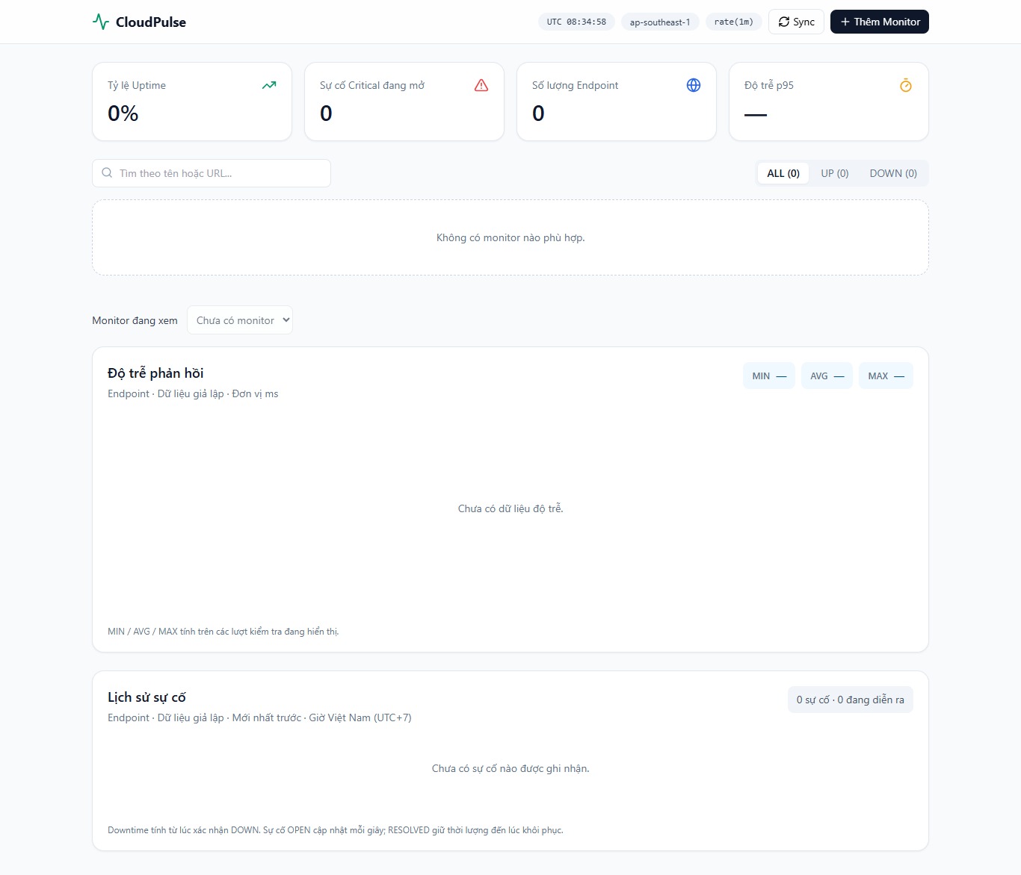
Hình 5.5. Chế độ dữ liệu giả lập khi API URL để trống.
Ghi chú hình
Mode acceptance-mock đặt VITE_API_BASE_URL rỗng; chart và lịch sử dùng mock. Đây là ảnh kiểm thử fallback, không phải bằng chứng AWS. Nguồn: docs/evidence/w3-05/mock-mode.png.

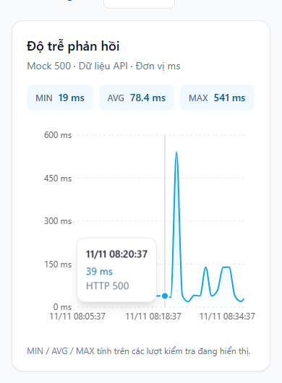
Hình 5.6. Tooltip latency và mã HTTP trên màn hình 390 px.
Ghi chú hình
Dữ liệu AWS thật. Tooltip hiển thị số ms và HTTP 500; giờ trục X đang UTC, đã ghi lỗi. Ảnh cắt vùng biểu đồ từ màn hình mobile. Ảnh cắt vùng để đọc rõ; bản gốc: docs/evidence/w3-05/mobile-tooltip.png.

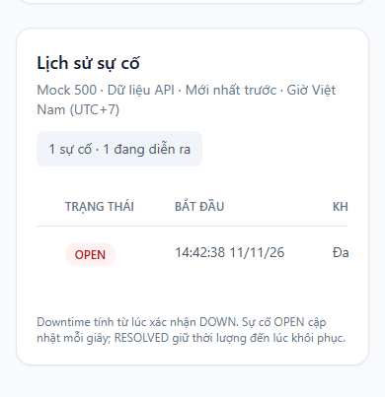
Hình 5.7. Bảng IncidentHistory hỗ trợ cuộn ngang trên mobile.
Ghi chú hình
Khung bảng rộng 316 px, nội dung rộng 760 px; đã đặt scrollLeft=200 px để xác minh cuộn ngang. Sau sửa min-w-0, document rộng 390 px bằng viewport. Ảnh cắt vùng để đọc rõ; bản gốc: docs/evidence/w3-05/mobile-incidents.png.

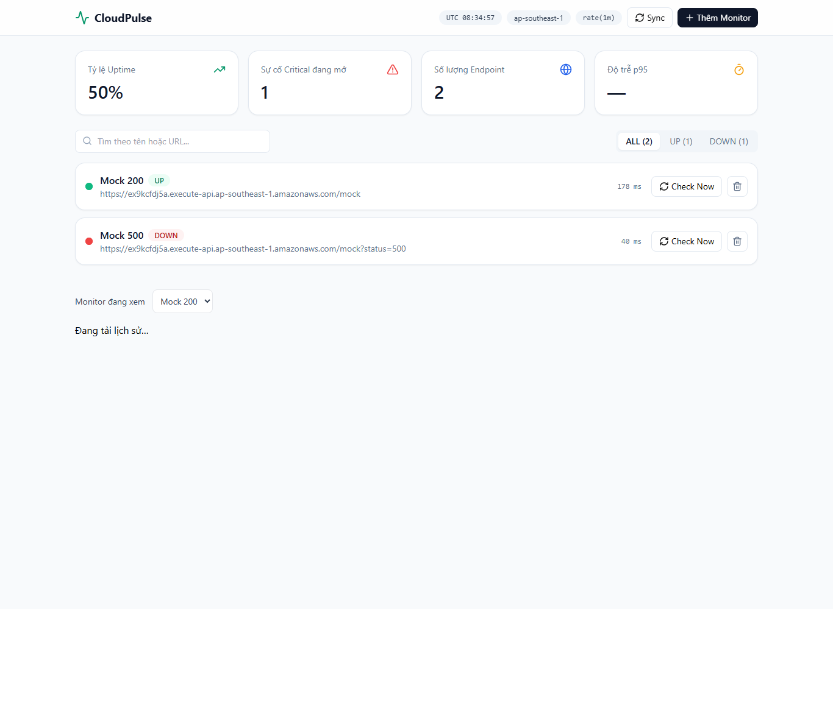
Hình 5.8. Preview production tải dữ liệu bằng API Gateway trực tiếp.
Ghi chú hình
GET/hiển thị trang thực hiện được. Ảnh trang này KHÔNG chứng minh POST đạt: console trình duyệt ghi lỗi CORS ở probe POST JSON, chi tiết bên dưới. Nguồn: docs/evidence/w3-05/preview-direct-api.png.

Access to fetch at 'https://ex9kcfdj5a.execute-api.ap-southeast-1.amazonaws.com/api/monitors' from origin 'http://127.0.0.1:4185' has been blocked by CORS policy: Response to preflight request doesn't pass access control check: It does not have HTTP ok status.
Failed to load resource: net::ERR_FAILED

Kết luận nghiệm thu production
CORS POST: CHƯA ĐẠT. Browser chặn preflight vì response OPTIONS không có HTTP OK status. Người xử lý: TV1/TV3. Khi backend sửa, chạy lại preview, lưu console/Network mới rồi thay ghi nhận này.

5.5. Vị trí bổ sung bằng chứng backend và chi phí
[E04 — CHỜ TV2] CloudWatch Logs
Chèn ngay tại đây. Cần chuỗi log cùng monitor ID, gồm FAIL 1, FAIL 2, chuyển DOWN, FAIL tiếp và recovery. Ghi thời điểm UTC/UTC+7 thống nhất; dùng log để tính MTTD, không suy ra từ chart.

[E05-A — CHỜ TV2] Telegram DOWN và recovery
Chèn sau E04. Giữ cặp cảnh báo cùng monitor, thời gian gửi/nhận và nguyên nhân; che token/chat ID. Ghi rõ số thông báo để đối chiếu chống spam.

[E05-B — CHỜ TV2] Email DOWN và recovery
Chèn sau Telegram. Giữ tiêu đề/nội dung/thời điểm, che email cá nhân nếu cần. Chưa nhận được ảnh thì giữ trạng thái CHỜ, không dùng hình minh họa.

[E03-RESOLVED — CHỜ KIỂM THỬ] Sự cố đã khôi phục
Chèn sau cảnh báo recovery. Cần đúng monitor và incidentId của sự cố OPEN, resolvedAt và downtimeSeconds. Thêm monitor 200 khác không chứng minh phục hồi Incident cũ.

[E07 — CHỜ TV1] Billing / Cost Explorer
Chèn cuối mục này và điền bảng 5.2. Cần kỳ đo, vùng, usage, chi phí trước/sau credits và thuế. Chưa có hóa đơn thì không kết luận hệ thống tốn $0.

Chương 6. Kết luận

6.1. Kết quả đã kiểm chứng
TV5 đã tích hợp LatencyChart và IncidentHistory với API thật theo monitor được chọn; Sync và Check Now tải lại hai lịch sử song song. Kiểm thử trình duyệt xác nhận dữ liệu AWS được hiển thị, ánh xạ Incident OPEN đúng monitor, các chỉ số latency tính đúng trên cửa sổ dữ liệu, response cũ không ghi đè lựa chọn mới, trạng thái rỗng/lỗi và chế độ mock hoạt động theo thiết kế. Giao diện mobile đã được sửa để trang không tràn ngang và bảng vẫn cuộn được.
Lần đo được lưu trong results.json ghi nhận Check Now 736 ms, latency HTTP đích 178 ms, HTTP 200. Đây là kết quả của một mẫu với monitor thử nghiệm, không đủ suy ra hiệu năng ở tải lớn hoặc cam kết SLA. Lint và build đã chạy thành công; bundle vẫn có cảnh báo kích thước trên 500 kB.

6.2. Hạn chế và công việc tiếp theo
Production POST còn bị CORS và giờ chart chưa thống nhất UTC+7. Ca khôi phục RESOLVED, chống spam, timeout, SSRF, MTTD, độ trễ cảnh báo và hóa đơn cần bổ sung chứng cứ trước khi kết luận nghiệm thu toàn hệ thống. Các số liệu uptime/p95 tổng hợp chưa có API lịch sử đầy đủ. MVP chưa bao gồm xác thực đa người dùng hoặc kiểm tra đa vùng.

6.3. Hướng phát triển và bài học
Hướng phát triển gồm thống nhất timestamp ISO UTC trên API, xác thực và phân quyền, củng cố tính nhất quán khi checker chạy trùng, tổng hợp thống kê lịch sử, kiểm tra nhiều vùng và cảnh báo theo mục tiêu vận hành. Quá trình tích hợp cho thấy cần kiểm thử cả dev lẫn production, phân biệt latency đích với thời gian API end-to-end, đồng thời tách dữ liệu minh họa khỏi bằng chứng vận hành để kết luận có thể đối chiếu.

Tài liệu tham khảo
[1] Nhóm CloudPulse. docs/requirements.md, docs/acceptance-criteria.md, docs/use-cases.md và docs/duties.md. Tài liệu nội bộ dự án.
[2] Nhóm CloudPulse. template.yaml và mã nguồn backend/frontend trong repository. Dùng đối chiếu thiết kế ngày 11/11/2026; không thay thế cấu hình deployment thực tế.
[3] TV5. docs/evidence/w3-05/results.json và ảnh kiểm thử. Lần chạy lưu: 2026-11-11T08:34:40.030Z.
[4] Amazon Web Services. AWS Free Tier. https://aws.amazon.com/free/ — nguồn trong bản thảo đã kiểm tra 11/11/2026; cần TV1 xác nhận điều kiện tài khoản.
[5] Amazon Web Services. Amazon CloudWatch Pricing. https://aws.amazon.com/cloudwatch/pricing/ — nguồn trong bản thảo đã kiểm tra 11/11/2026; chưa chốt giá vùng Singapore.
[6] Amazon Web Services. AWS Pricing Calculator. https://calculator.aws/ — công cụ để TV1 hoàn thiện dự toán theo region và usage.

Phụ lục A. Hướng dẫn chạy và tái tạo kiểm thử
Sao chép frontend/.env.example sang frontend/.env, điền hai URL đã bàn giao và khởi động lại Vite. Giữ .env trong gitignore. Các mode acceptance-mock và acceptance-invalid phục vụ thử nghiệm độc lập, không thay .env AWS gốc.
cd frontend
npm.cmd run lint
npm.cmd run build
npm.cmd run dev
# Bộ nghiệm thu tự động (cần Node, Chrome, Playwright)
node tests/w3-acceptance.mjs "<playwright/index.mjs>"

Cách khởi chạy bốn server/port và điều kiện dữ liệu được ghi trong docs/evidence/w3-05/README.md. Script tạo rồi xóa một monitor tạm cho ca dữ liệu rỗng; gọi Check Now trên Mock 200. Cần hai monitor Mock 200 và Mock 500 đã có lịch sử, cùng Incident OPEN để tái tạo các ca hiện tại.
Vị trí kiểm tra bằng chứng
results.json chứa URL request, timestamp, response và trạng thái từng ca. KNOWN_FAILURE của preview là lỗi CORS đã tái hiện. Không được đổi thành PASS khi backend chưa sửa và chưa chạy lại. Sau mỗi lần chạy, số liệu/ảnh là snapshot mới; cần đồng bộ lại báo cáo.

Phụ lục B. Demo 7 bước
Bảng phụ lục B. Kịch bản trình diễn.
Bước | Thao tác | Điểm cần quan sát
1 | Mở monitor khỏe và chọn đúng monitor | UP; chart nhãn API; kiểm tra tooltip.
2 | Gây lỗi HTTP 500 hoặc timeout ở target thử nghiệm | Ghi thời điểm gây lỗi; giữ nguyên monitor ID.
3 | Quan sát FAIL lần 1 | Chưa xác nhận DOWN chỉ từ một FAIL.
4 | Đợi FAIL lần 2 | DOWN, cảnh báo mở và timestamp trong Logs.
5 | Mở IncidentHistory | OPEN, reason và downtime của cùng monitor.
6 | Khôi phục chính target đó về 200 | UP, RESOLVED, downtime cố định, cảnh báo recovery.
7 | Đối chiếu Logs / thông báo / chi phí | Khớp thời gian, tránh gửi lặp; nêu số liệu hóa đơn xác nhận.

[CHỜ NHÓM] Cơ chế đổi trạng thái và video dự phòng
API hiện chưa được báo cáo là hỗ trợ sửa URL monitor. Chuẩn bị cách chuyển target từ lỗi sang 200 mà giữ nguyên monitor để demo recovery. Điền link video dự phòng: [ĐIỀN LINK]. Link mã nguồn: https://github.com/TranHuuQuyet/CloudPulse. Phân vai demo: [ĐIỀN].

Phụ lục C. Danh mục ảnh và bảng
Danh mục dưới đây là danh sách caption hiện có. Những vị trí chờ ảnh AWS chưa được tính là hình hoàn chỉnh; chỉ cấp số/chèn hình chính thức khi nhận đủ chứng cứ.
Hình 3.1. Kiến trúc logic CloudPulse dựa trên SAM và mã nguồn.
Hình 4.1. Dashboard kết nối API AWS và thống kê latency.
Hình 4.2. Incident OPEN của monitor Mock 500.
Hình 5.1. Monitor B được giữ đúng sau khi response A trả về muộn.
Hình 5.2. Empty state với monitor mới trên AWS.
Hình 5.3. Thông báo lỗi API và hướng dẫn Sync để thử lại.
Hình 5.4. Cấu hình API URL sai không chuyển âm thầm sang mock.
Hình 5.5. Chế độ dữ liệu giả lập khi API URL để trống.
Hình 5.6. Tooltip latency và mã HTTP trên màn hình 390 px.
Hình 5.7. Bảng IncidentHistory hỗ trợ cuộn ngang trên mobile.
Hình 5.8. Preview production tải dữ liệu bằng API Gateway trực tiếp.
Bảng hướng dẫn. Các vị trí còn chờ bổ sung trước khi nộp.
Bảng phân công. Vai trò nhóm theo docs/duties.md.
Bảng thuật ngữ. Từ viết tắt sử dụng trong báo cáo.
Bảng 2.1. Yêu cầu và tiêu chí
Bảng 2.2. Yêu cầu và tiêu chí
Bảng 3.1. Thành phần và thiết kế
Bảng 3.2. Thành phần và thiết kế
Bảng 3.3. Thành phần và thiết kế
Bảng 4.1. Danh mục bằng chứng
Bảng 5.1. Kiểm thử và đánh giá
Bảng 5.2. Kiểm thử và đánh giá
Bảng 5.3. Số đo kiểm thử Check Now và refresh từ results.json.
Bảng phụ lục B. Kịch bản trình diễn.
Kiểm tra trước khi nộp
Điền bìa/thành viên, bổ sung các khung E01/E03-RESOLVED/E04/E05/E06/E07, xác nhận số liệu FinOps, cập nhật mục lục trong Word và kiểm tra ngắt trang. Khi không còn dùng hướng dẫn biên tập, xóa các khung vàng hướng dẫn; giữ nguyên ghi nhận lỗi/giới hạn chưa được giải quyết.

